Қостанай мемлекеттік педагогикалық институты
Филология факультеті
Қазақ тілі мен әдебиеті кафедрасы

Жоғары оқу орны студенттерге арналған патриоттық тәрбиеге басшылық атты әдістемелік нұсқау

Қостанай, 2017ж

ӘОЖ 378.18
КБЖ 74.58
Ж.73

Құрастырушы: Шошақова Жанар Карасынқызы

Пікір жазғандар: С.Ғ. Қанапина – филология ғылымдарының кандидаты
Қостанай мемлекеттік
педагогикалық институты

Жоғары оқу орны студенттерге арналған патриоттық тәрбиеге басшылық атты әдістемелік нұсқау.

Ж 73 Әдістемелік нұсқаулық / құрастырушы: Ж.Қ.Шошақова
Қостанай: ҚМПИ, 2017. – 39 бет.

Әдістемелік нұсқаулар студенттермен куратор сағаттарын өткізгенде кураторларға көмек көрсетуге арналған. Нұсқаулықта жоғары мектептегі тәрбие жұмысы теориясының жалпы мәселелері, патриоттық тәрбиелеу функциялары, әдістері мен түрлері баяндалған. Студент жастарды азаматтық тәрбиелеу бағыттарының бірі ретінде патриоттық тәрбиелеуге негізгі назар аударылған.

ӘОЖ 378.18
КБЖ 74.58

© ҚМПИ 2017

Мазмұны:
Кіріспе.............................................................................................................3 Патриоттық тәрбие берудегі анықтамалық ақпарат...................................6
Мәңгілік ел құндылығы – ұлттық тәрбиеде дегенге анықтамалық ақпарат.............................................................................................................7
Қайырымдылық акцияларға қатысты өткізілген іс-шаралардың жоспары...........................................................................................................9
Азаматтық және Отансүйгіштік тәрбие жөнінде студенттер мен
оқытушылар арасында өткізілетін іс-шаралар..........................................15
Әдеби шығармашылық іс – шаралар..........................................................23
Қорытынды...................................................................................................37
Пайдаланған әдебиеттер...............................................................................37

Кіріспе

Жұмыстың өзектілігі: Тәрбиелік іс – шаралардың, студенттер үшін маңызы зор. Олардың патриоттық көзқарастарын қалыптастыруда, бойындағы барлық жақсы қасиеттерді дамытып, олардың өмірде өзіндік орнын таба білуге тәрбиелейді.
Патриотизм, әсіресе, қазақстандық патриотизм дәл бүгінгі таңда айырықша маңызға ие болып тұрған мәселе екенін ескеріп өттік. Тәуелсіз еліміздің ғаламдық өркениеттен өзінің лайықты орнын алуы үшін де бұл ерекше өлшемнің бірі екенін танытады.
Зерделеп қарасақ патриотизм, қазақстандық патриотизм ұғымдары кеше-бүгін пайда болмағанын білеміз. Сондықтан оның қалыптасуының себеп-салдарын, мен-мәртебесін жете байыптау және зерттеу керек екендігі өзекті мәселенің бірі болып табылады.
Патриотизм Отан - анаға деген сүйіспеншілік, адам бойындағы қабілеті мен күш-қуатты, білім мен білікті, ақыл парасатты ел игілігіне жұмсау, атамекен мүддесіне арнау болып табылады.
Патриоттық қасиет қоғамдық ой-сана керуенінің ерекше бір бөлігі. Сондықтан ол қоғамдық ортаның даму үрдісіне сай әртүрлі мазмұнда көрініс береді. Олай болса, патриотизмнің табиғи тамырларына, оның тарихи кезеңдеріне тереңірек назар аударғанымыз жөн.
Жұмыстың мақсаты: Өскелен ұрпақты отан сүйгіштікке, сенімділікке, азаматтық борышын өтей білуге тәрбиелеу болып табылыды Сонымен қатар жауапкершілікпен бастаған істі аяқсыз қалдырмауға, өзін Қазақстан азаматы болғаны үшін мақтан тұтуға баулу.
Жұмыстың міндеті: Алға қойылған мақсатқа сәйкес мынадай міндеттер қойылады: интеллектуалдық танымды, мәдени деңгейін көтере отырып. Азаматтық, патриоттық тәрбие беру.
қоғамға деген сенімділік қасиетін танып – білу және дамыту.
ұжымда белсенді жұмыс атқара отырып, жақсы қарым – қатынаста болуға үйрету.
алдарына келген кез – келген мәселені ұстамдықпен, ақылмен шешуге тәрбиелеу.
Жұмыстың нысаны: Әдістемелік нұсқаулар студенттермен куратор сағаттарын өткізгенде кураторларға көмек көрсетуге арналған.
Жұмыстың құрылымы: Теориялық анықтамалық ақпараттардан және тақырыптарға сай сценерий үлгілерінен тұрады.

Патриоттық тәрбие берудегі анықтамалық ақпарат

Патриотизм идеясы барлық уақытта да қоғамның рухани өмірінде ғана емес, сонымен бірге оның қызметінің барлық маңызды – мәдени, идеологиялық, саяси және басқа сфераларында ерекше орын алады. Қазір қазақстандық патриотизмді тәрбиелеу туралы, осы ұғымның мағынасы неде, оның басты принциптері қандай екендігі туралы көп айтады. Бірақ патриотизм ұғымының өзінің өте терең, қиын бағаланатын мәні бар.
Патриотизм - (грек тілінен – атамекен, Отан) – Отанға деген махаббат, оның тағдыры үшін жауапкершілік сезімі, оның мүдделеріне қызмет көрсету және ішкі өмір сферасындағы және халықаралық аренадағы жетістіктеріне қызмет көрсетуге әзірлік және қабілеттілік. Отан сезімі – бұл қасиетті сезім. Кеңестік патриотизмде өскен және тәрбиеленген ұрпақ дәлме-дәл барлық посткеңестік мемлекеттерге қатысты заманалық өзгерістерді бастан кешіруде [ 2].
Азаматтарды, соның ішінде студент жастарды патриоттық тәрбиелеу бойынша жұмыс әрі қарай жетілдіру мен дамытуды талап етеді. Бүгінгі таңда студенттерді патриоттық тәрбиелеу патриоттық сананы, соның ішінде мемлекеттік сананы қалыптастыру талаптарына, сондай-ақ өзінің атамекеніне адалдық пен шынайы берілгендік сезімін тәрбиелеуге, азаматтық борышын және негізгі конституциялық міндеттерін орындауға тиесілі[ 1].
Сабақтан тыс жүргізілетін тәрбиелік іс – шаралардың, студенттер үшін маңызы зор. Олардың патриоттық сана сезімін оятуда, азаматтық көзқарастарын қалыптастыруда, бойындағы барлық жақсы қасиеттерді дамытып, олардың өмірде өзіндік орнын таба білуге тәрбиелейді.
Қостанай мемлекеттік педагогикалық институты жас мамандарды дайындауда көптеген жұмыстар атқаруда. Бұл іс – шаралардың барлығы студенттердің өз мемлекетін, мамандығын сүю үшін, яғни елінің патриоты болуға тәрбиелейді. Сонымен қатар жауапкершілікпен бастаған істі аяқсыз қалдырмауға, өзін Қазақстан азаматы болғаны үшін мақтан тұтуға жетелейді.
ҚМПИ-ның әрбір студенті патриоттық тәрбиелеу жүйесінің және қалыптасқан сана-сезімінің арқасында қоғамға қажет мемлекеттік идеологияны іске асыруға мүмкіндік туғыза алады. Мемлекеттік сана және көзқарас халықтың тарихи сана-сезіміне, өз тарихын білуіне, ел тарихындағы жеке тұлғаның ролін зерделеуге негізделген, сондықтан студент жастардың ойларында халықтың тарихи жадын қалпына келтіру, қазақстандық патриотизмнің негізіне жататын тарихи сана-сезімді қалыптастыру қажет. Өзінің ұлы ата-бабаларының даңқты тарихына қатыстылық және уақыттар байланысы, мемлекет алдындағы мыңдаған жылдар бойы сол немесе басқа шамада болып келген жауапкершілік әрбір студенттің – қазақстандық патриоттың дүниетанымындағы мемлекеттіліктің мықты базасы болып табылады.
ҚР Президенті Н.Ә. Назарбаев атап өткендей: «Көп ұлтты жастарды өздерін Қазақстанның тарихымен, алдыңғы ұрпақтың маңызды өмірлік құндылықтарымен сәйкестендіруге үйрету керек. Жастарға нақты өмірлік бағдарлар беріп, оларды күмәнді идеялардың ықпалынан қорғау керек».
Атап айтқанда мақсатқа бағытталған тәрбие адамды өмірдегі басты рольдің бірі – азамат роліне дайындауы тиіс, ол азаматтық міндеттерді – елдің, ата-ананың алдындағы парыз сезімін, ұлттық мақтаныш және патриотизм сезімін, мемлекет Конституциясын, мемлекеттік рәміздерді құрметтеуді, ел тағдыры үшін жауапкершілікті, мемлекеттің ұлттық және табиғи байлықтарына ұқыпты қатынасты көздейді.
Қазіргі Қазақстан қоғамының осы сәттегі даму жағдайы студент жастардың белсенді азаматтық ұстанымын қалыптастыру үшін жақсы алғышарттар тудырады. Патриотизмді, толеранттылықты және ұлттық келісімді қабылдау адамгершіліктің төмендеуі, «ұрпақты жоғалту» сияқты ұғымдарға, біреудің асырауында болушылық сезіміне қарсы тұрады және әлеуметтік парықсыздыққа, қылмыс пен нашақорлықтың өсуіне қарсы бағытталған, сондықтан Қазақстан Республикасының азаматын тәрбиелеу негізін қазақстандық патриотизм және ұлттық келісім құрайды.
Патриоттық тәрбиенің мақсаты халық педагогикасы негізінде, әлеуметтік топтың патриоттық іс-әрекетке саналы түрде ұмтылысын сипаттайтын саяси-моральдық, кәсіби, психологиялық және дене қасиеттерін қалыптастыру болып табылады[ 2].
Патриоттық іс-әрекет – тұлғаның және әлеуметтік топ әрекетінің әлеуметтік жағымды себептерімен сабақтас және Отанның прогресшіл элементтерінқорғауға бағытталған кез келген түрі. Отан элементтері – жеке адамның, Әлеуметтік топтың ұмтылысы мен іс-әрекеттері прогресшілдігінің өлшемі, ол қоғамдағы прогресшіл таптар мен күштердің мүдделері тұрғысынан алғанда, тарихтың объективтік барысына, қоғамдық прогреске келуі болып табылады. Демек, патриоттық іс-әрекет дегеніміз – патриоттық сана-сезімнің көрінісі ғана емес, сонымен бірге тәрбиелеуші фактор болып табылады [ 3].
Патриотизм, жалпы алғанда, ұлттық мәдениеттің, ал, жекелей алып қарағанда, саяси мәдениеттің элементі болып табылады.
«Тәлім-тәрбие тұжырымдамасында патриотизм мазмұнына мыналарды жатқызамыз:
– адамның өзі туып-өскен жеріне сүйіспеншілік сезімі;
– ана тіліне қүрметпен қарау;
– Отан мүдделеріне қамқорлық жасау;
– азаматтық сезімдердің көрінісін беруі;
– Отанға адалдықты сақтау;
– Отанның бостандығы мен тәуелсіздігін қорғау;
– әлуеметтік және мәдени жетістіктерге деген мақтаныш;
– Отанның өткеніне және одан қалған мұраларға, дәстүрлерге құрметпен қарау;
– өз еңбегін, күш-жігері мен қабілеттерін Отанның гүлденуіне арнауға ұмтылу.
Филология факультетінде де жас мамандарды дайындауда көптеген жұмыстар атқарылуда. Бұл іс – шаралардың барлығы студенттердің өз мемлекетін, мамандығын сүю үшін, яғни елінің патриоты болуға тәрбиелейді.
Қазақстан – 2030» Жолдауында Республика Президенті еліміздің ұлттық қауіпсіздігін, тәуелсіздік пен егемендігін танытатын мемлекетіміздің ұзақ уақытты дамуын анықтады. Білім беру мен тәрбиенің негізгі міндеті - өз елінің азаматы, патриотын тәрбиелеу болса, осыған сәйкес « патриоттық-азаматтық» жастардың тәрбиелік деңгейін бағалаудағы көрсеткіш болып қарастырылады.
«Қазақстан» ұлттық энциклопедиясында: «Отаншылдық, отансүйгіштік, патриотизм (грек. patris – Отан) - адамның Отанына, туған еліне, оның тіліне, салт-дәстүрі мен мәдениетіне деген сүйіспеншілік сезімі», - деп анықтама берілген .
Филология факультетінің тәрбиелік іс – шаралар өткізудің мақсаты:
студенттердің сенімдік қасиеттерін танып – білу және дамыту;
студенттердің ұжымда белсенді жұмыс атқара отырып, жақсы қарым – қатынаста болуға үйрету;
алдарына келген кез – келген мәселені ұстамдықпен, ақылмен шешуге тәрбиелеу;
- Алға қойылған мақсатқа сәйкес мынадай міндеттер қойылады:
студенттердің интеллектуалдық танымды, мәдени деңгейін көтеру;
азаматтық, патриоттық тәрбие беру.
- Өз елінің тарихына деген сыйласымдық, өздерінен үлкен кісілерге құрмет көресету.
- Жалпы әдет – ғұрып пен салт – дәстүрге ізеттілік көрсету;
салауатты өмір салты мен спортты үгіттеу, спорттық және ұлттық ойындарды жоғары деңгейге көтеру;қоршаған ортаны қорғап, экологиялық жағдайды көтере білуге тәрбиелеу;шығармашылық және ұйымдастыру жұмыстарын жақсы атқаруға жетекшілік ету;
Осы мақсат – міндеттерге қатысты факультет студенттері Рәміздерді білуге арналған конкурстар мен олимпиадалар, «Бұл — біздің Ту!», «Бұл — біздің Елтаңба!», «Бұл — біздің Гимн!» патриоттық акциялары,өзге ұлт өкілдері болып табылатын студенттер арасында (факультетаралық, ЖОО аралық) мемлекеттік тілді білуге арналған конкурстар, әдеби конкурстар, патриоттық әндер конкурстары, мемлекеттік мерекелер — Қазақстан Республикасының Тәуелсіздік күніне, Наурыз мейрамына, Қазақстан халқының бірлігі күніне және т.б. арналған мерекелік бағдарламалар өткізіледі.

«Мәңгілік Ел» құндылығы - ұлттық тәрбиеде дегенге
анықтамалық ақпарат

«Мәңгілік ел - ата-бабамыздың сан мың жылдан бергі асыл арманы екенін барлығымыз білеміз. Ол арман әлем елдерімен терезесі тең қатынас құратын, әлем картасынан ойып тұрып орын алатын тәуелсіз мемлекет атану еді. Ол арман тұрмысы бақуатты, түтіні түзу шыққан, ұрпағы ертеңіне сеніммен қарайтын бақытты ел болу еді. Біз бұл армандарды ақиқатқа айналдырдық. Мәңгілік елдің іргесін қаладық.Біз үшін болашағымызға бағдар етіп ұлтты ұйыстыра ұлы мақсаттарға жетелейтін идея бар. Ол - мәңгілік ел идеясы. Тәуелсіздігімізбен бірге халқымыз мәңгілік мұраттарына қол жеткізді. Ендігі ұрпақ - мәңгілік қазақтың перзенті.
Қазіргі уақытта Мәңгілік Ел болу үшін азаматтарымыз (әсіресе жастар) білім, ғылыммен мықты қаруланған болуы қажет. Себебі, кез келген мемлекеттің басты байлығы ол халқы, адам капиталы. Сондықтан Мәңгілік Ел болу үшін әр азаматымыз осы бағытта жұмыс жасауы керек. Бұл әрине оңай шаруа емес[ 4].
Тәуелсіздік- қасиетті сөз, қастерлі де киелі ұғым. Тәуелсіздіктің туын желбіретіп, жықпай ұстау, біздің қолымызда. Тәуелсіздігіміздің қадіріне жетіп, оның көзіміздің қарашығындай қорғау, баршамыздың борышымыз. Ұлттық санамыз саяси өрісіміз сілкініс жасап, өрлеу жолына түскенде біздің кім екенімізді, ата-бабамыздың қандай болғандығын, ұлан байтақ өлкені қалай қорғағанын, бостандықты қалай аңсап, қалай қастерлегенін, кешегі тектілердің ұрпағы екендігімізді ұғынып, келешекке жеткізу парызымыз.
ХХІ ғасыр басындағы жаңа әлемдегі жаңа Қазақстанды ертеңгі нұрлы болашаққа, кемел келешекке апаратын біз - жастар. Ендеше қияметтің қыл көпірінен сүрінбей өткен, тәуелсіз Қазақстанымның табанының тұғырдан таймауын тілеп, асыл мұраты алға жетелесін демекпін.
Жалпы Қазақстанда тұратын халықтардың қазақ халқының ұлттық тарихына деген қызығушылығын дамыту, ұлттық сана-сезімді қалыптастыру оның патриоттық сезімін тәрбиелеуде негізгі бағдар болады[ 3].
«Мәңгілік Ел» болу – ғұмыры шектеусіз, тәуелсіз, тұғыры биік, ғылым-білімі дамыған, алдыңғы қатарлы алпауыт елге айналу. Мәңгілік ел болуымыз үшін, әрі бәсекеге қабілетті ел болуы үшін, әрі Тәуелсізідігіміздің туын желбіреп тұруы үшін - біздің ұрпағымыз мықты әрі идеологияны бойына сіңірген, патриотты әрі осы аманатты келесі ұрпаққа жеткізе алатындай болуы керек.
Осындай тарихи маңызды миссияны орындауға лайықты болу үшін біз жаңаша білімді болуымыз қажет. Осы уақытқа дейін қазақстандық білім беру адамдарды басқару қызметін атқаруға дайындайтын қоғамның функциясы ретінде қарастырылып, білім беру жүйесі адами «эго-ға» негізделсе, бүгінгі жаңа тарихи кезең білім беру негіздерін қайта қарастыруды талап етуде.
XXІ ғасырдағы білім беру жаңа сапада, интегралды, ұлтаралық сипатта дамуда. Бүгінгі күнде білім беру парадигмалары ауысып жатыр, технократтық принцип гуманитарлық принципке алмасуда.
Еліміздің болашағы — жас ұрпақ ұлттық сана-сезімі оянған, адамгершілігі және рухани ойлау дәрежесі жоғары, мәдениетті, парасатты, ар-ожданы мол, салауатты, жоғары патриоттық санасы, өз елі үшін мақтаныш сезімі қалыптасқан азамат етіп тәрбиеленуі тиіс. Жердің де, елдің де түп негізі – қазақ халқы екендігіне оқушылардың көзін жеткізу ата-аналар мен әрбір оқу орынының ұстаздарының және студенттерге білім беріп отырған ғалымдарының міндеті. Ш.Уәлиханов отансүйгіштік сезімнің қалыптасуы туралы «менің патриоттық сезімім ірбіт сандығындай, мен ең алдымен, өз отбасымды, туған-туыстарымды қадірлеймін, одан соң ауыл-аймақ, ел-жұртымды, руластарымды, одан соң халқымды қадірлеймін», – деуінде үлкен мән жатыр.
Қазіргі жаппай жаһандану жағдайында сапалы білімді мамандар ғана мемлекетіміздің дамуын ілгерілетіп, оны өркениет көшінің озық қатарларында көрсете алатыны «Қазақстан-2050» – Ұлттық идея «Мәңгілік Ел» стратегиясының, «Интеллектуалды ұлт — 2020» ұлттық жобасының басым бағыттарының бірі ретінде анықталып отыр. Сондықтан әлемдік өркениет көшіне ілесу ғана емес, ондағы ілгері орындарды иелену үшін жоғары оқу орындарындағы болашақ мамандарды даярлау үдерісіндегі қайшылықтарды айқындап, оларды шешу жолдарын іздестіру қажет [1]. Әрине, жоғары оқу орындарында мамандарды даярлау сапасын жоғарылату қай кезде болмасын өзекті мәселелер қатарында болып отырған. Алайда, қазіргі жаппай жаһандану жағдайында, әлеуметтік-экономикалық өзгерістермен қатар мамандардың сапалық көрсеткіштеріне деген талаптар күшейе түсуде. Оның негізгі себептерінің бірі ретінде болашақ мамандарды қоғамның озық инновациялық күші, оның стратегиялық ресурсы ретінде қарастырумен байланысты.
Аталған мәселелердің негізін шешуде енді не істеу керек? Біріншіден, «Мәңгілік Ел» идеясын зерттеуде, насихаттауда, оқу үдерісіне енгізуде самарқаулыққа жол бермеу керек. Бұл істен барша зиялы қауым, саяси партиялар, қоғамдық бірлестіктер, үкіметтік емес ұйымдар, БАҚ тыс қалмауына Парламент пен Үкімет, Президент Әкімшілігі жағдай жасағаны абзал.
Екіншіден, заманауи ұлттық идеямызды балабақшада тәрбиеленіп жатқан бүлдіршіндерден бастап оқушыларға, студенттерге, жастарға жеткізу үшін бар күшті салған артықтық етпейді. Осылардың санасына, өмір салтына сіңген құндылық пен сенім «Мәңгілік Ел» орнатудың қозғаушы күші болары күмәнсіз.
Бұл Қазақстанның жоғарғы оқу орындарында студенттерге қазақ халқының этностық ерекшеліктерін, тарихы мен мәдениетін, сондай-ақ халықтың батыр ұл-қыздарының ерлік істерін дәріптеу жастарға патриоттық тәрбие берудің және оны қазіргі жағдайда зерттеудің қажеттілігін арттыра түседі[4].
Қорыта келгенде, болашақ мамандарды қоғамымыздың кемелденуіне зор үлестерін қоса алатын, оның өркендеуін қамтамасыз ететін күш ретінде қарастыра отырып, оларды тәрбиелеуде ұлттық ар-ұждан, ұлттық намыс, елжандылық, жаңа қазақстандық патриотизм, ізгілік қағидаларына негізделу қажет. Сонымен қатар, ЖОО-да барлық курстарда оқытылатын әлеуметтік-гуманитарлық пәндердің мазмұндарын заманауи талаптарға сай ұлттық сана-сезімді ояту, ұлттық намысты күшейту сияқты идеялармен толықтыру болашақ маманның тұлғалық және кәсіби кемелденуін қамтамасыз етпек. Қазақстандағы әрбір ұрпақ ертеңгі күні дүниенің төрт түкпірінде өзінің қалаған, ұнатқан және қоғамға пайда ойлар мақсатта еркін еңбек ете алулары тиіс. Қоғамға да ең басты керегі — елдің ертеңіне деген сенім мен үміт.

Қайырымдылық акцияларға қатысты өткізілген
іс- шаралардың жоспарлары

Қостанай қаласындағы «Жанұя» балалар үйінде өткен мерекелік
іс-шараның сценарийі
Мақсаты: Ата-анасынан жастай айырылған, кішкентайынан жетім қалған жас сәбилерге шаттық сыйлау; Оларды қоғамда қолдайтын жандар әрдайым табылатынын сезіндіру, әрдайым болатынына сендіру! Жарқын болашаққа үміт сыйлау.
Жүргізуші 1: Армысыздар, еліміздің жарқын болашағы! Бүгін сіздердің көңіл- күйлеріңізді көтеріп, шаттық сыйлағалы Қостанай мемлекеттік педагогикалық институтының Филология факультетінің студенттері келіп отыр.
Әнді сүйсең менше сүй,
Көңілге түрлі ой салар.
Жақсы ән мен тәтті күй
Құлақтан кіріп бойды алар- деп Абай атамыздың сөзімен сахна төріне алғашқы әртісіміз Таңатқанов Табиғатты
«Елім менің!» әнімен шақырамыз.
Жүргізуші 2: Армысыздар,құрметті көрермендер! Республикамыздың бүгінгі тәуелсіз ел болуына жиырма бес жыл толуына орай бүгінгі мерекелік концертімізді қарсы алыңыздар! Тек қана жақсылықтарға жетейік! Аспандағы жұлдыздар қалай жарқылдаса, бүгінгі кешке келген жандар да солай жарқ-жұрқ етпек!
Жанары жалтылдаған әрбір жан,
Толып жатыр бүгінде ортамызда,
Өмірімізде болып сән,болып мән
Егемендік құт әкелсін баршамызға,- дей отыра, достар,құлағымыздың құрышын қандырар Қызырин Айдос пен Қабен Нұрболатты әсем әнімен қарсы алыңыздар!
Жүргізуші 1: Балалар, бүгін өнерлі ағаларың, әпкелерің сендерді қуантамыз деп келіп отыр. Ендеше бүгінгі күнді тек күлкіге, шаттыққа арнаймыз! Бүгін біз ең бақытты баламыз! Бүгін ғана емес болашақта да ең бақытты, ең өнерлі, ең тәртіпті, ең сыпайы балалар боламыз!
Сендерді бүгінгі мерекемен құттықтау үшін, әнші ағаларың Өміртай Есбол мен Әлихан Еркебұлан келіп отыр. Ду қол шапалақпен қарсы алыңдар!
Жүргізуші 2: Ай,жарайсыңдар,достарым! Келесі кезекте кеудені
шымырлатар,жүректерді тулатар бұлбұл сынды жан сайраған әсем әнді өзіміз емес жүрегіміз тыңдасын! Сахна төрінде Қостанайдың көпшілік жұртына танымал, нағыз өнердің иесі Таңатқанов Табиғатты «Қазағым» әнімен қарсы алаңыздар!
Жүргізуші 1: Еркінігіміздің жиырма бес жылдығында тек қана бақытқа жетіп, жаңа шаттыққа куә болыңдар! Бұл жылы армандаған тілектеріңіз орындала берсін! Ең бақытты шақ- балалық шақ! Бала бақытын әрқашанда еліміз қадірлеген!
Өмірлеріңде тек қана жақсылықтар болсын! Өмірдегі барлық негізгі бақытты тілейміз!
Жүргізуші 2: Балалар, өздеріңді осы жылдың барлық мерекесімен құттықтау үшін Қостанай мемлекеттік педагогикалық институтының студенттері тамаша сыйлықтар алып келді. Қазір осы мекеменің әрбір пәтерінен бір баладан келсін! Біз сендерге бір пәтердегі балаларға арналған сыйлықтарды табыс етеміз!
Жүргізуші 1: Балаларымыз сыйлық алып мәз- мейрам! Ендеше балалардың қуанышын онан сайын еселеу үшін келесі қызықты нөмірімізді сахна төріне шақырамыз!
Сахнаға «Көңілді тапқырлар» атты өнерпаздарды ду қол шапалақтармен қарсы аламыз!
Жүргізуші 2: Тәуелсіздігіміздің жиырма бес жылдығына арналған бұл
мерекелік концерттің басты мақсаты балаларымызға тәуелсіз елдің болашағы екендерін сезіндіру, олар үшін бәрі мүмкін, бала үшін бәрі жасалған ! Бала ғана емес үлкен адамдардың барлығы да сыйлық алғанды жақсы көреді.
Жаңалықты қарсы алып, ие болу-әрбір адамның нағыз қуанышы.
Бүгінгі күннің шаттығы ол бала! Бала әрбір үйдің жарық сәулесі. Балалы үй базар, Баласыз үй мазар деп қазақ атамыз тегін айтпаған. Қазақ халқы қашанда бала қадірін ұғына білген.
Жүргізуші 1: Еркін елімізде тек қана бала күлкісі естіле берсін! Ұрпақ аман болса, еліміз тұғырында мәңгі тұрмақ! Ұрпақ бақытты болса, елімізге барлығы қызыға да, қызғана да қарайды.
Баланы бағынан айырып, бақытсыз қылмайық! Бақытты бала- еліміздің жарқын болашағы.
(Балаларға арналған арнайы сыйлықтарды табыстау)
Бүгінгі концертіміз өз мәресіне жетті. Тек қана амандықта, қуанышта жүздесейік! Қош, аман болыңыздар!

Қарттар мерекесіне арналған «Қарттарын қадірлеген ел ардақты»
атты іс – шара

Мақсаты: Азайып бара жатқан, қадірлі де құрметті, өскелең ұрпаққа имандылық пен адамгершілікті үндейтін асыл қарияларымызға құрмет көрсету;
Жүргізуші:
Хош келіпсіз ақ жаулықты аналар,
Ақыл кенін арқалаған аталар.
Алдарыңда жауқазындай құлпырған,
Біз алаңсыз балғын шақты балалар
Қымбатты ақылдың кенін арқалаған айбынды аталар! Ақ жаулықты аналар! Шынайы да ізгі сезімдерді, білімнің алтын діңгегін сыйлаушы ұстаздар
қауымы! Барлықтарыңызды бүгінгі ұлы мерекемен шын жүректен құттықтаймыз.
Аппақ шашың күн сайын қылаңдаған,
Зейнет емес бейнеттен арылмаған.
Тәңірімдей табынып өтем мәңгі,
Қариялар өзіңді ел сыйлаған.
Ел мүддесін бәрінен биік қоятын, өзінен кейінгі ізіне ерген інілеріне ізеттігін аямайтын, ізінен ерген ұрпағына ұлылығын ұялатып, бір қауымға бас-көз бола білген ауыл қарттарының орны ерекше, олай болса әр халықтың бойында ықылым заманнан бері қалыптасып оны өзгелерден даралап тұратын, тек өзіне ғана тән қасиеттері болады. Біздің халқымыздың сондай ерекшеліктерінің бірі – үлкенді сыйлау, оның сөзіне құлақ асу. Қазақ қарты жасына лайық ауызы дуалы, сөзі берекелі, ісі тыңғылықты ойы терең ақылы телегей теңіз болып келеді. Міне осындай теңеуге лайық қарияларды жылына бір рет келетін 1 қазан Қарттар күнімен құттықтай отырып, «Қарттарын қадірлеген ел ардақты» атты кешімізге хош келдіңіздер.
Кешімізді бастамас бұрын сөз кезегін Филология факультеті деканының орынбасары Шошақова Жанар Қарасынқызына береміз.
Жүргізуші:
Дүниеге келер бір рет
Құрыштан құйған құдірет
Олар кім десеңіз?
Әрине қарттарымыз.
Олай болса бүгінгі кешімізді орындауындағы «Туған жер» әнімен ашамыз.
Орындайтындар Филология факультетінің 1 курс сутденттері Қызыринов Айдос және Қабен Нұрболат
Өн бойың тұнған ақыл, ұлағат
Ешкімге жасамайтын қиянат
Жайлап қана ақылменен түзейсің
Болып қалса ұғына алмай бір сағат
Жадыраймын жадырайын,
Көңілденіп күлемін.
Жанар ма деп талабым,
Ата ақылын тыңдаймын.
Ән: «Қариялар азайып бара жатыр» орындайтын Таңатқанов Табиғат
Жүргізуші: Халқымыздың тәлім – тәрбиесі ананың ақ сүтімен, әже өнегесімен, аталар ақылымен берісіп, өзіндік қасиетімізді қалыптастыру көзделген. Ендеше «Мен атам мен әжемнің жалғасымын» бөліміне құлақ түрелік.
Студенттер өлеңдерін оқиды:
Жайықова Меруерт:
Сән еңкейген нұр жүзінен әл тайып,
Қуат кетіп бара жатыр қартайып.
Отбасында, бала – шаға қасында
Жетпістер мен сексендер жүр қалқайып.
Көңіл жетім болмаған соң сыңары
Жас баладай жаутаңдаған жанары
Қайта – қайта қарағың кеп тұрады
Қағыс естіп қалбақтайды баладай
Мәпелеңдер қарт біткенді аялап
Ниеті ақ, көңілі кең даладай
Кімге болсын қарттың жетер аяңдап.
Сексенбай Жансая:
Қариялар менің әманда,
кішіпейіл бол деген.
Ата сөзі санамда
Мақтанбауды жөн көрем
Қалдыратын ұлтқа
Жалған сөзге төзбеймін
Жеткізеді мұратқа
Текшындықтыкөздеймін.
Бақберген Ақерке:
Қариялар асыл әманда
Әділетті бол деген
Ата сөзі санамда
Жүрмінтуражолменен
Алдабек Фариза:
Құттықтаймыз мейрамыңмен аталар!
Әр күлгенің біз бақыт саналар.
Еңбегіңді еш етпейтін өмірде
Елің жұртың ұл мен қызың бағалар
Ана мейір күн көзімен пара – пар.
Тұла бойға қуат болып таралар
Өміріме шуақ шашып әрқашан
Көп жасаңдар аталар мен аналар!
Жүргізуші:
Асқар тауым, ақылгөйім, ғұлама
Аспанымдай мәңгі жаса, құлама
Ер жетсем де еркелігім қалмайды,
Көз алдымда сен тұрғанда ұлы Ана!
Ата ардақты тұлға «Әкеден ұл тусайшы, ата жолын қусайшы» деп халық ұрпаққа атаның мұрасын жалғастыруды уағыздайды. Ата ұрпағының, қайырымды, мейірімді, ақылды іскер болуын тілеп сол үшін қамқорлық іс - әрекеттерін жерге жеткенше дамыта береді, өнеге көрсетеді, өсиет айтады.
Көркем сөз: М. Мақатаев «Әкеге арнау» орындайтын Баймағамбетова Күнсұлу
Тұра – тұршы есейгенде ұл – қызың
Жүре тұршы жалғанғанда үзігің
Маған бақыт неге керек ақ әже – ау
Өзің бірге көре алмасаң қызығың
Анамызға арнап 1 курс студенті Тағайбек Айдана орындауында
«Анама хат» әнін қабыл алыңыздар.
Адамдар арасындағы қарым – қатынаста адамгершілік, әдеп, инабат үрдістерінің қаншалықты кең жайылып, терең тамырлануы, ең алдымен олардың жекелеген отбасында өркен жаюына яғни баланың ата – анасын жан – жүрек қалауымен, саналы түрде ардақтап инабат тағылымымен үлкендерге деген қарым – қатынастарында оны мүлтіксіз жүзеге асырылуына байланысты. Қарттарды құрметтейтін олардың алдындағы перзенттік парызын үлкен ынтамен орындамайтын әдептілік кішіпейілділік сергек сезімталдық көрсетпейтін бұл қасиеттер қанына сіңіп, жүрегіне ұяламаған ұрпақтан не опа, не қайыр? Адамның өмірінің мәні мен сұлулығы, адамның келешегіне сенімділігі – баланың ата – анасын ардақ тұтып өзінің перзенттік қарызын бір сәтке де есінен шығармауында. Өз отбасынан жылу таппаған қаншама қарттарымыз қарттар үйлерінде өмірлерін жалғастыруда.
Қарттар үйі – жасы ұлғайып, қараусыз қалған қарттарымызды қамқорлыққа алатын, әлеуметтік қорғау нысандарының бірі болып табылады және ол мемлекеттік мекеме. Қартаю – биологиялық процесс, белгілі бір жасқа жеткеннен кейін организмнің мүмкіншіліктерінің үдемелі төмендеуі.
Қай жерде де ата – анаға қызмет көрсетуге тиістілігіңді ұмыту әсте жарамайды. Қарт адамдардың үйретуге де, ақыл айтуға да моральдік құқы бар. Бұл моральдік құқыны құрметтей білу керек. Кім де кімнің үйінде қартайып отырған әке – шешесі немесе атасы мен әжесі секілді қымбатты «қонағы» болса, ол үйіне олардан артық құдайдың құрметті өкілі келеді деп ойламасын, егер үйдің иесі оларға дұрыс қарап, қамқорлық жасаса қартайған ата – анасы оның отбасының құты болып табылады. Қарт кісіні құт – береке деп танысақ ол ұрпақ көрегендігі. Ұрпағы құрметтеген ата – ана
әр кезде де бақытты.
Көрініс: «Тоқта балам, атаң келер артыңда»
Көркем сөз: М. Мақатаев «Реніш» орындайтын 3 кусрт студенті Сексенбай Жансая
Жүргізуші:
Той деп бүгін халқым шашу шашады.
Той деп бүгін әлем сырын ашады.
Қарттар күні мейрамына арналған
Бишілер өнерлерін шашады
Қазақ биі» бір топ бишілер
Егеменді ел болып қалыптастық,
Өркениетке нақты анық бастық.
Туған жердің тұғыры биік бол деп,
Шын жүректен ән – жырды сыйға тарттық.
Ән: «Әкелер» орындайтын 3 курс студенттері Әлкеева Айғаным мен Әжіхан Еламан
Жүргізуші:
Нағыз әке ақылгөй де асқар жан
Барлық ұрпақ әкелерден басталған
Ал әкелер өздеріңе арналмақ
Бұл айтатын асқақ ән.
Ән: «Ауылым сенің іргелі» орындайтын 4 курс студенті Аида Елен
Жүргізуші:
Көкке өрмелеп көңілің
Нұрға толсын өмірің
Бақытты бол жан әке
Ұзақ болсын өмірің
Ән: «Әке туралы жыр» орындайтын 4 курс студенттері: Өміртай Есбол, Таңатқанов Табиғат, Әлихан Еркебұлан, Шугубаев Жалғас, Намиялы Жасулан
Жүргізуші:
Арайлы ақ тілекпен
Ән жолдаймын өзіңе
Сағыныш сазы жүрекпен
Сыр арнаймын өзіңе
Ән: «Неге сені сүйдім-ай» орындайтын 2 курс студенттері Рүстемов Думан, Даулетхан Айбарыс
Ән: «Ақерке -Жайық» орындайтын 2 курс студенті Аманбек Аққозы
Жүргізуші:
Абырой амандығың арта берсін
Бақ дәулет қызығымен қатар берсін.
Ұрпағың жақсы көрген жиі келіп,
Таусылмас дәм-тұзыңды тата берсін.
Тыныштық елімізге бере берсін.
Молшылық жерімізге ене берсін.
Соғыстан ел жұртымыз аман болып
Қызығын бейбіт өмір көре берсін
Қарттарым сіздерге Алла саулық берсін
Денсаулық ауыз-бірлік бола берсін
Тап-таза абыройлы болғаныңды
Қазіргі ел билеген жастар көрсін
деп тілек тілеп бүгінгі кешімізді аяқтаймыз. Зейін қойып тыңдағандарыңызға көп – көп рахмет. Асыл қарияларымызды біз қашанда ардақ тұтып жүреміз. Қазақ халқы қашанда қариясын қадірлеп өткен. Қадірлі қариялар, сіздерге тек қана жақсылқы тілейміз. Бастарыңыздан бақ кетпей, әрдайым да бақытты өмір кешіңіздер. Сідердің ақ тілектеріңіз бен ақ баталарыңыз біз үшін әрқашанда ақ жол ашады. Сіздердің ұлылықтарыңызбен өскелең ұрпақ қашанда тек қана болашаққа өрлейді. Қазақ елі әрқашанда сіздерге бас иіп өтеді. Қариялар әрқашанда асылдықтың белгісі. Шын жүректен құттықтаймыз. Балалараңыз сіздерді құрметтеп, қадірлеп жүрсін деген ниеттеміз. Сіздердің қадірлеріңізді ұғынып, ардақтап, құрмет көрсетіп жүрсін.

Азаматтық және Отансүйгіштік тәрбие жөнінде студенттер мен оқытушылар арасында өткізілетін іс-шаралар

Тақырыбы: Менің Қазақстаным-менің болашағым.
Кураторлық сағат мақсаты: Ата заңды құрметтеуге, өз құқығын білуге, елін, жерін сүюге баулу, адамгершілікке, ұлтжандылыққа тәрбиелеу.
Әдісі: Сұрақ-жауап, әңгіме.
Куратордың алғы сөзі:
Қазақстан Республикасының Конституциясы 1995 жылы 30 тамыз күні қабылданды.
Біз ортақ тарихи тағдыр біріктірген Қазақстан халқы, байырғы қазақ жерінде мемлекеттілік құра отырып, өзімізді еркіндік, теңдік және татулық мұраттарына берілген бейбітшіл азаматтық қоғам деп ұғына отырып, қазіргі және болашақ ұрпақтар алдындағы жоғары жауапкершілігімізді сезіне отырып, өзіміздің егемендік құқығымызды негізге ала отырып, осы Конституцияны қабылдаймыз.
Конституция – қоғамның, мемлекеттің ең маңызды және басты мәселелерін қарастыратын, құқық жүйесінің негізін құрайтын, құқықтық тәртіпті нығайтатын ең жоғары заңды күші бар маңызды саяси-құқықтық құжат. Ол-азаматтың шешуші құқығы мен бостандығын, қоғамның экономикалық негізін, мемлекеттің құрылымын жүйелейтін негізгі Заң.
Сұрақ – жауап:
«Конституция» сөзінің мағынасы қандай? Сендер білесіңдер ме?
Бұл сөз латын тілінен аударғанда «орнату», «құру» деген мағынаны білдіреді.
Конституция нені белгілейді?
Азаматтардың құқығын, бостандығы мен міндеттерін белгілейді.
Қазақ мемлекетінің тарихында қанша Конституция болды?
Бес.
Соңғы Конституция қай жылы шықты?
1995 жылы шықты.
Бұл Конституцияның маңыздылығы қандай?
Республикамыздың өзін демократиялық, құқықтық және әлеуметтік мемлекет деп жариялағаны.
Сендер мұның барлығын қайдан білесіңдер?
Кітаптан оқыдық.
1-студент.
Ата Заңым,
Алтын Заңым-ардағым.
Аялаған адамзаттың арманын,
Жол бастайды болашаққа жасампаз.
Әрбір бабың, тарауларың, тармағың,

2- студент.
Оқы да білім ал деген,
От бол да мәңгі жан деген.
Ата Заңым менің!
Еңбек ет, еркін жүр деген,
3-студент.
Құптаған көңіл қоштығын,
Ұлттардың берік достығын.
Ата Заңым менің!
Тәуелсіз, еркін ел бүгін,
Талай жыл күткен теңдігім-
Ата Заңым менің!
4-студент.
Қазақстаным менің,
Қазақстаным менің-
Байтағым!
Аз емес саған айтарым!
Қалдырдың артта жолдардың ауыр қайтқанын,
Көгімді шүкір, торламаса екен қайта мұң!
Куратордың қорытынды сөзі.
Мемлекеттің тұрақтылығы мен гүлденуі Ата Заңның орындалуында. Әрбір Қазақстан азаматы осы ойды есте сақтауы керек. Заңға бағыну-тәртіп бар жерде тәрбие, тиянақтылық, адамгершілік т.б. адамға тән қасиеттер бар. Сол қасиеттер ғана қоғамның гүлденіп дамуының негізі, болашағымыздың алтын арқауы болады.

Ұлыстың ұлы күні Наурыз мейрамын атап өтуге арналған іс – шара

Тақырыбы: «Қош келдің Наурыз!»
Кештің ашылуы «Қазақ осы» әнімен ашылуы 1-2-3 курс студенттер шығады асық ойнап кыз бен жігіт (Тоқтар мен Жасұлан), Саламат (домбырасымен) Ерлан мен Жібек (қыз бен әкесі) Жас қыздар (Маржан Мөлдір)
Жанбота, Назира, Айдана шашу
Ары қарай сценкамен жалғасу керек Жасұлан пен Айнур (Жарапазан )

Наурыз келіп, қар кетті.
Ақ қар көк мұз жұтатқан
Шаруа елінен қар кірді.
Наурыз келіп, жас кірді,
Жас хабаршы әз кірді.
Күнге тосып арқасын,
Жан біткенге наз кірді.
Ой, бәрекелді ! Той десе қазағымда қу бастар домалайды, көрші Ахмет ауылында думанды той, дүбірлі кеш басталғалы жатыр. Жібек, Оу, қыз- жігіттер барып өз өнерімізді көрсетіп, олжалы қайтпаймыз ба ? Хормен, Бәрекелді, дұрыс айтасың!
Амансыз ба, Ұлыс оң болсын,
Ақ мол болсын
Қайда болса, жол болсын.
Ұлыс береке болсын,
Бәле – жала жерге енсін.
Ұлыс бақытты болсын,
Төрт түлігің ақты болсын.
Ұлыс бақты болсын,
Әр күніміз жақсы болсын,
Достығымыз берік болсын,
Бі лім - өнер серік болсын
Ау, жараңдар, келіңдер!
Той қызығын көріңдер!
Наурыз айға бас иіп,
Күнге сәлем беріңдер.
(әрбірі екі жолдан айтады )
Ведущий :
Қуаныш білесің бе? Ауылдан үлкендер кетіп жастардың бас қосуы қалай аталушы еді?
Қуаныш: Есіме түспей тұрғаны... Ендеше бірге тамашаламаймыз ба ?
(1курс студенттері «Бастаңғы» салт-дәстүрін көрсетеді)
Элвира: Ой бәркелді ! Мына Ахмет ауылында өнерлі жастардың бас қосуы өте керемет өтіп жатқан тәрізді.
Куаныш: Эльвира білесің бе? Сол тойдың жалғасы Абай ауылында жалғасатын сияқты...
Эльвира: Жұмбақтамай айтсаңшы ?
Куаныш: Ахмет ауылындағы үкілі қызымыз Айнурға Ахмет ауылының сері жігіті сөз салып, бүгін соның Ұзату тойы болмақшы .
( 2 курс Ұзату тойын көрсетеді)
Элвира: Мүмкін бізде барып, сол тойдың куәгерлері болып қайтармыз ?
Куаныш: Ұлыс күні қазан толса,
Ол жылы ақ мол болар.
Ұлы кісіден бата алса,
Сонда ол жылы жол болар.
Үлкеннен ұлағат, кішіге аманат.
Элвира: Наурыз көжеден дәм татыңыздар!
(әр курстан 2 әже )
2-курс
Ойын: Ақ сүйек (Әр топтан кыз бен жигит шығады,и жігіттер қыздарына сөз айтады )
(Куаныш мен Эльвира қол ұстасып шығады, Айнамен тарақ сыйлайды )
Куаныш: Элвира мынау саған!
Эльвира:Түсінбедім?!
Куаныш: Түсінбейтін несі бар ? Бұл бұл қазақтың бұрыннан келе жатқан салты. Ұйқыашарда жігіттің сүйіктісіне сыйлайтын сыйы.
Эльвира: Ұйқыашарда не болады?
Куаныш: Ендеше жүр бізде жастарға қосылайық!
3-курстың нөмері
Куаныш: Ұлыс күні қазан толса,
Ол жылы ақ мол болар.
Ұлы кісіден бата алса,
Сонда ол жылы жол болар.
Үлкеннен ұлағат, кішіге аманат. Дей келе
- Жыл бас Әз Наурыз мерекесімен бата беру үшін ортағы , Серікбай Оспанұлын шақырамыз
Бата : Серікбай Оспанов
Қорытынды:
Ән : «Жаса Қазақстан» филология квартеті

Балалар үйіндегі жаңа жылдық мереке

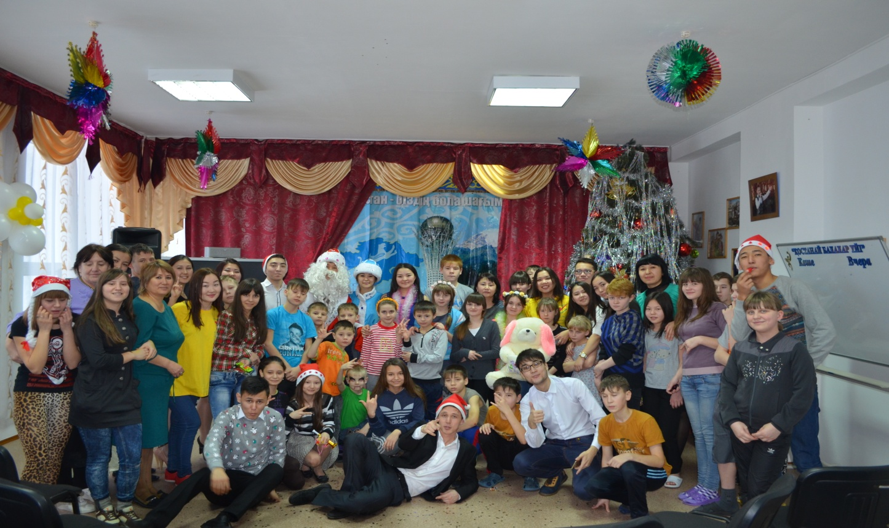

Жыр арқауы- Тәуелсіздік!

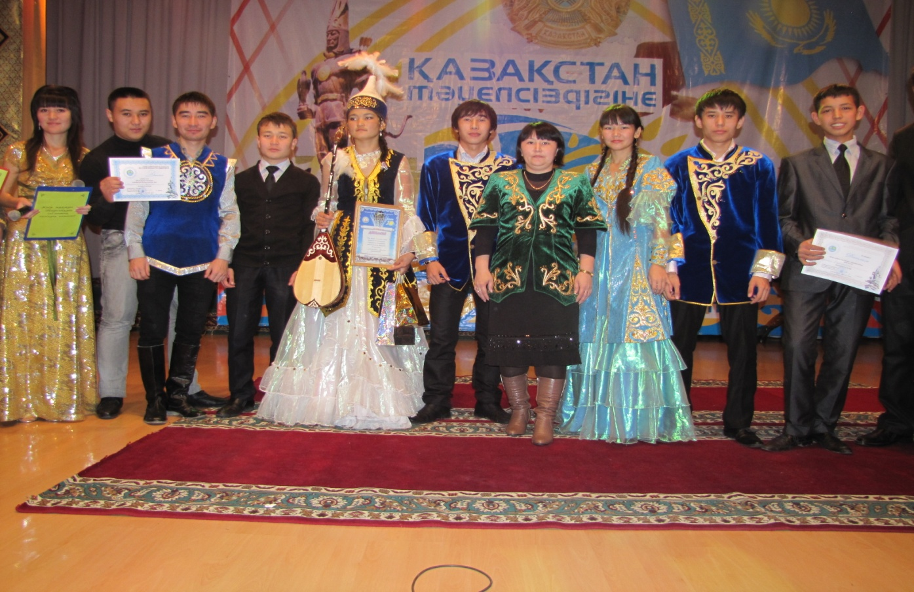

Қош келдің Наурыз !

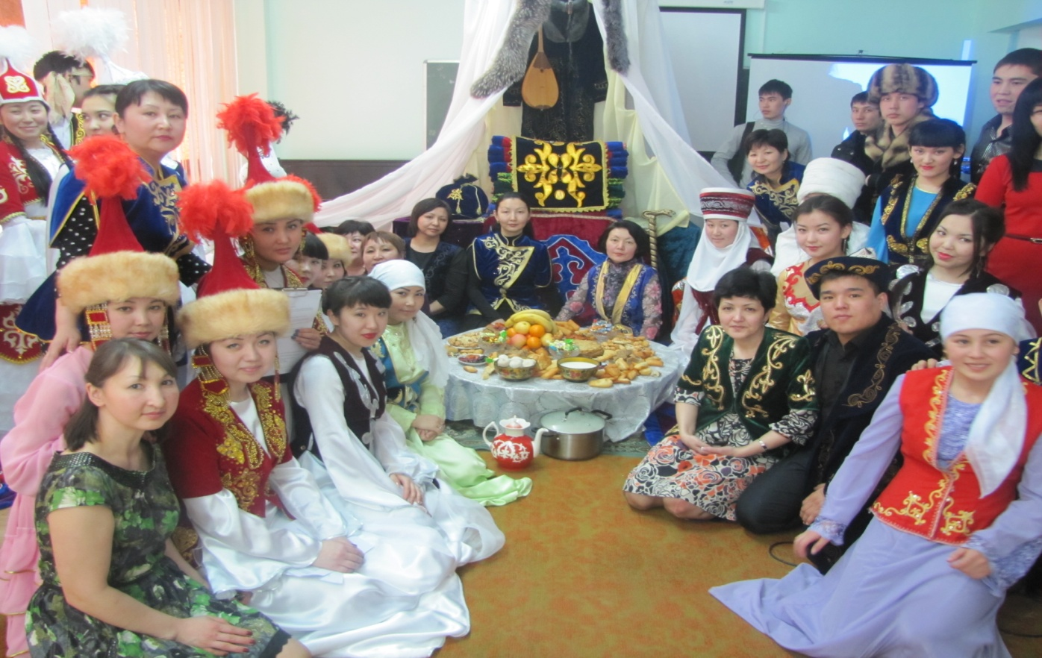

Көркемөнерпаздар байқауы

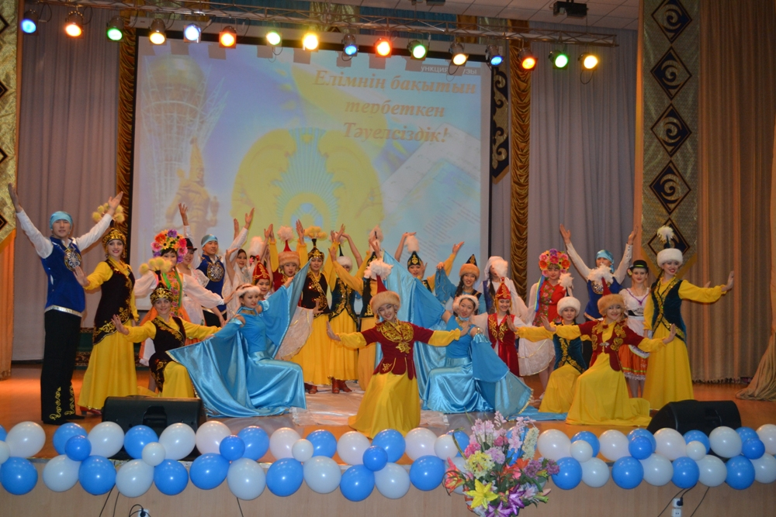

Ы.Алтынсариннің 175 ж арналған онлайн конференциясы

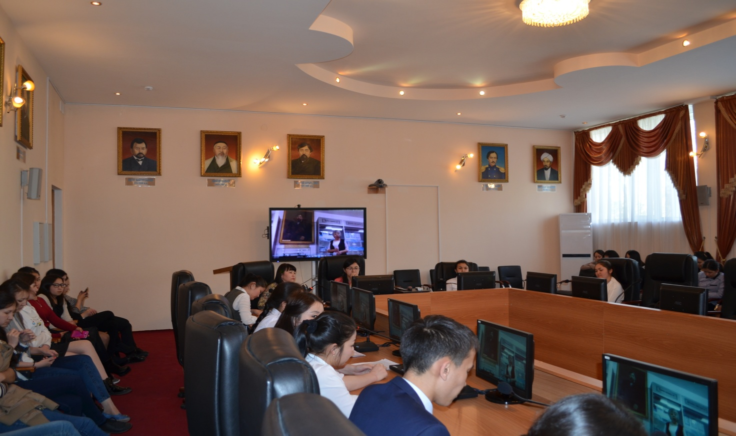

«Жанұя» балалар үйінде өткен мерекелік іс-шара

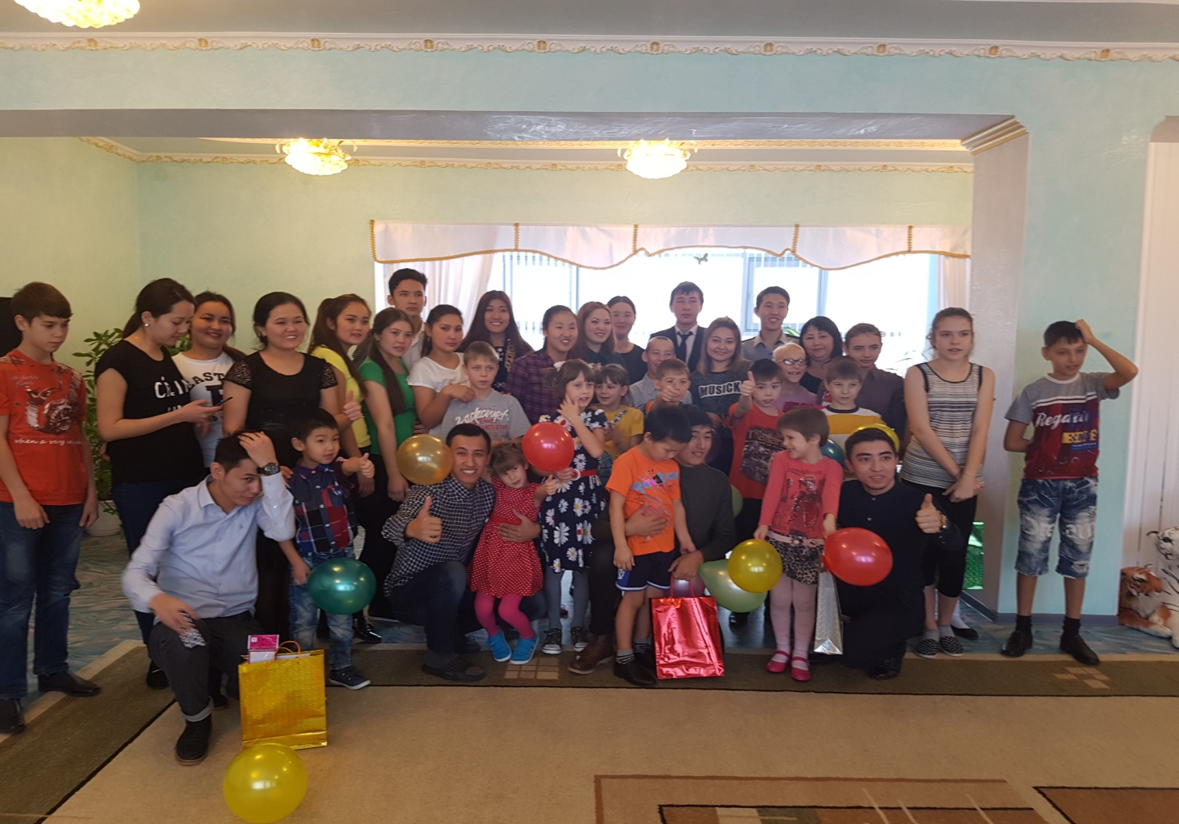
Әдеби кеш

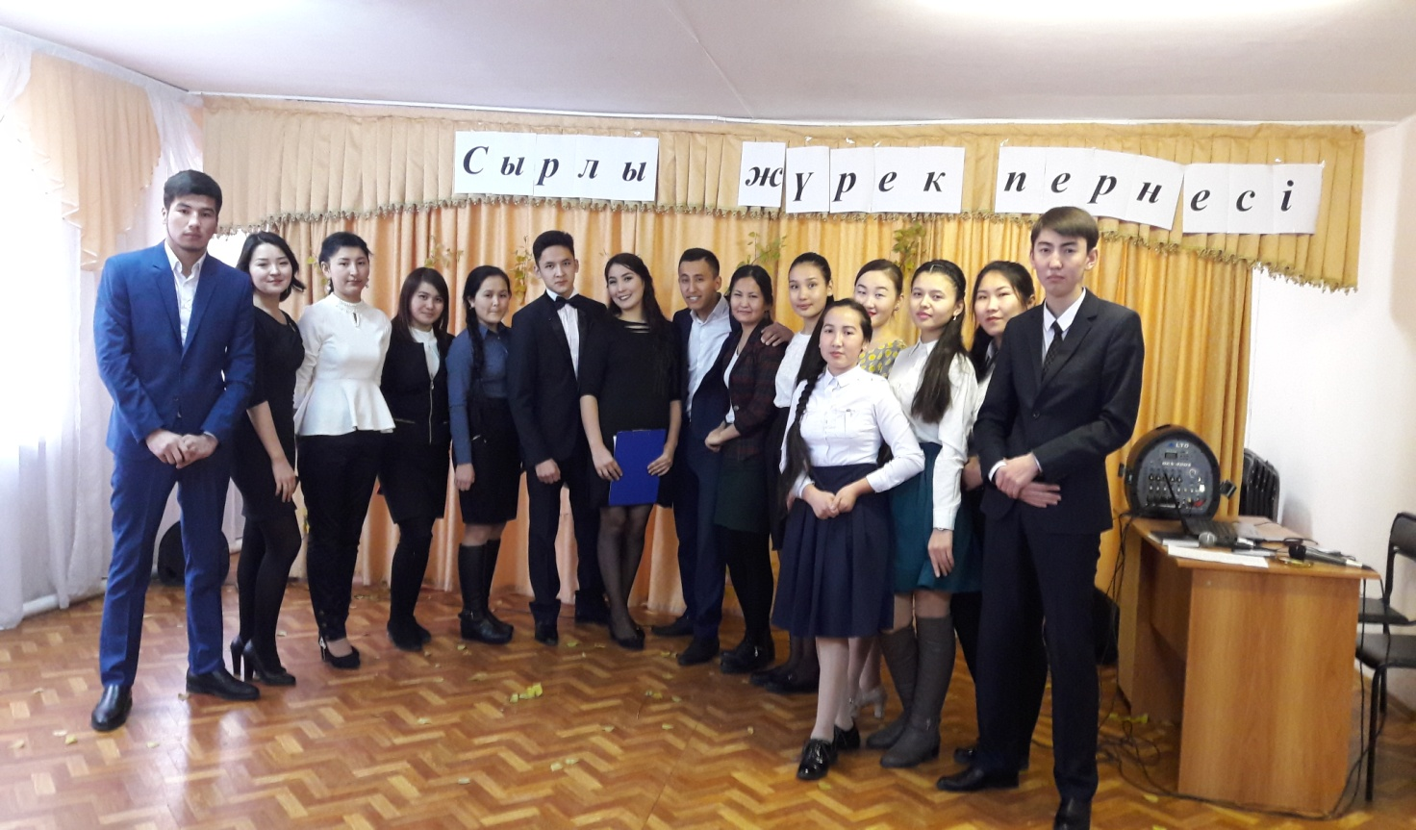

Қайырымдылық акциясы

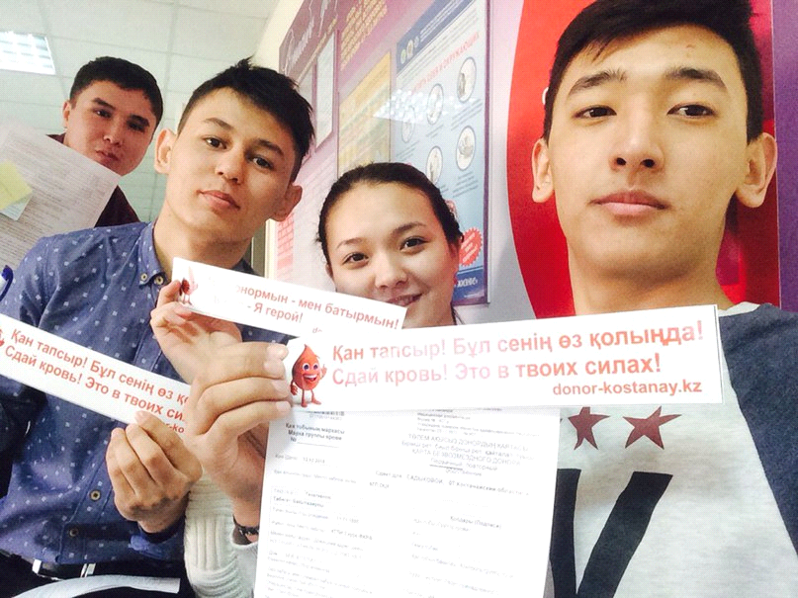
Әдеби шығармашылық іс – шаралар

Қостанай мемлекеттік педагогикалық институтындағы қазақтың өнері мен өлеңін дәріптеп жүретін Филология факультетінің студенттері «Балауса», «Ұшқын» әдеби үйірмелерінде жұмыс жасайды. Бұлардың алғашқысы факультет қабырғасында жұмыс жасайды. Ал, екіншісі «Вконтакте» интернет желісінде өз жұмысын үздіксіз атқаруда. Факультет институт көлемінде өтетін іс- шаралардың барлығы осы үйірмелердің көмегімен өтуде.

Тақырыбы: Жыр арқауы- Тәуелсіздік!
Өтетін орны: Акт залы
Өтетін күні: 27.10.2011ж.
Ұйымдастырушылар: Қазақ тілі мен әдебиеті кафедрасының профессорлық оқытушылар құрамы және студенттер
Көрініс: «Ата – бабам аңсаған тәуелсіздік»
Хан ордасы. Абылай хан тағында отыр, жан-жағында Қабанбай, Бөгенбай, Баян сынды баһадүр қолбасшылар отыр. Сырттан дабырласқан дауыстар шығады.
1-батыр: Бұқар жырау келеді!
2-батыр: Арқаның ардагерін қарсы алайық!
Бір топ адаммен ордаға Бұқар жыраудың өзі де кіреді. Абылай хан түрегеліп амандасып, оң жағынан орын береді.
Бұқар жырау: Армысың, Абылай!
Абылай хан: Армысыз, Бұқар баба?!
Бұқар жырау: Армысыздар, жарқындарым?!
Қабанбай, Бөгенбай, Баян: Армысыз, Бұқар баба?!
Бұқар жырау сәл ойланып, тұнжырап қалғандай болады, тамағын кенеп Абылайға қарап сөзін сабақтайды.
Бұқар жырау: Біз бармыз-ау, хан ием. Қазақтың халін айтсаңдаршы, сол мендегі зар, сол мендегі запыран... Қандыауыз жоңғар қазағымды құл қылғысы келеді. Қызымды басыбайлы күң, ұлымды мұрны тесілген құл қылмақ. Қайран қазақтың халі өте нашар, Абылай «Берекесі жоқ елдің бірлігі жоқ». Не қылмақ ойың бар, а, Абылай?
Ордада үнсіздік. Бұқар жырау Абылайдан жауап күткендей.
Бұқар жырау: (Абылайға түйіле қарап): Бар сенгеніміз сенсің, Абылай! Баста мына еліңді!
Бөгенбай батыр: Қарт баба дұрыс айтады. Үш жүздің қазағының басын қос, баста мына еліңді.
Бұқар жырау: Сайдың тасыңдай даңқты батырларың мен қалың қазақ сені қолдамаса, маған кел.
Абылай ойға берілгендей отырып қалады.
Абылай хан: Ақиқатты ғана айтасың-ау, жырауым! Ақтабан шұбырындының кегі үшін ғана емес, қазақтың бостандығы үшін бүгін осы Ақ Ордаға жиналып отырмыз. Жырауым, ақыл қосып отырмыз.
Бөгенбай батыр: (Бұзау терісіне салынған картаны көрсетіп): Уа, хан ием! Міне, мына жерде біз Қалдан Серенің әскеріне соққы береміз. Бүкіл үш жүздің әскері, міне, осы тұстан кеп қоршайды.
Қабанбай батыр: Көрсін сонда қалың шүршіт осы қақпаннан құлатып!
Наурызбай батыр: Осы жолы біз олардың көкжелкесін қиямыз!
Қабанбай батыр: (Оң қолын кеудесіне қойып сөз сұрайды): Хан ием, қазақтың шүршітте кеткен қанды кегі бар. Құдай қаласа, қазақ жері азат болады!
Баян батыр: Хан ием, аттанайық жорыққа!
Барлығы: Аттанайық, аттанайық!
Бұқар жырау: Бұдан былай исі қазақ Абылайдың туы астында жиналуы керек! Қазақтың халі қыл үстінде тұр, ағайын!
(Жұрт шуылдасып қоя береді)
Ия, жырау!
Табанды боламыз!
Аттан, аттан!
(Көрініс осымен бітеді)
Слайд, сахнаның сыртында сөз оқылады...
Қазақстан - шексіз дархан дала мен асқар тауларының түйіскен жеріндегі жаңа дәуірдің жарқыраған самұрық құсындай қанатын жайпап жайған . Осы ел, жеңістерден тігілген тарихының жолын бастап, келешектің тұсаукесерін, бүгінді жасайды. Қазақстан жаңа заманның бастамасындай ұлы қадамдардың басы бай ұлы ғұрыптардан шығуда. Ал ата-бабамыздан қалған даналығы шексіз мүмкіндіктердің жолын ашуда. Ұлы батырды өсірген ұлан-байтақ жазық дала басқа ұлттардың мекеніне де айналды. Қонақты төрдің басына отырғызу дала заңдарының бірі болса керек. Аспанды бастарымен тіреп тұрған алып палуандардай асқар таулардың ақ шыңдары өздерінің шатқалдарына шақырып тұрғандай, батыр болуға асықтырарлықтай Еркіндіктің рухында жанын буып қуанышты сыйлайтын мәңгі көк аспан ерен ерліктің кейпі болатын салт атты әскерлердің сабырлы жүрісі... осының бәрі Қазақстан. Өткен заманның әдет-ғұрпына сүйеніп, жиналған әулие білімдерге сүйеніп ауыздан-ауызға, аңыздан-аңызға таралған жеңістің рухына сүйене жаңа Ақ Арыстың есігін ашып Қазақстан жаңа дәуірдің жаңа ерлерін құшақ жайып қарсы алуда...
Республика! Еркін ел – Қазақстан!
Келді ақыры көп күткен жаз алыстан.
Келді алыстан аңсап, армандап,
Торды бұзған мен де бір мәз арыстан.
Желдей еркін, түздей кең, таңдай азат,
Мен қазақпын деген де қандай ғажап!
Мақтан етсін халықтар халықтығын,
Жетер сан жыл шеккені малдай азап!
«Қазақпын» деп досқа айтам ұғысатын,
Мақтан етсін атақты туыс атын.
«Қазақпын» деп жауға айтам қасақана,
Біліп қойсын болса болса ойы жұғысатын...
Мен қазақпын қаныммен, сүйегіммен,
Сән-салтанат, салтымды сүйемін мен.
Бақ орнатып басына моланың да,
Мұрагермін оған да, иемін мен.
Мен қазақпын, биікпін , байтақ елмін,
Қайта тудым, өмірге қайта келдім.
Мен мың да бір тірілдім мәңгі өлмеске,
Айта бергім келеді, айта бергім...
(Содан соң)
Екі жүргізуші сахнаға шығады.
1-жүргізуші:
Ассалаумағалейкум халқым менің,
Жайнаған жүрегімде жарқыл ма едің.
Тірлігің өз халқына жаңа тиді,
Ендігі елдігіңнен тартынба елім.
2-жүргізуші: Ұшырмай көкіректен жыр кептерін,
Өлеңсіз аша алам ба сыр беттерін?
Армысың жиылған топ үлкен, кіші,
Армысың айналайын халқым менің.
Бүгінгі кеш, бұрынғы кештерден өзгеше, өйткені қазақ – сөз қадірін өз қадірін білген халық. Кендігін де, елдігін де кемеңгерлігі мен көсемдігін, сөзге сыйғызған. Бітпес даудың, бәтуасыз шудың кесімі де, шешімі де сөз болған. Сондықтан да сөзден өткен құдірет жоқ.
1-жүргізуші: Дауға салса алмастай қиғаны, сезімге салса қырандай қалқыған, ойға салса қорғасындай балқыған, өмірдің кез келген орайында әрі қару, әрі қалқан, әрі байырғы, әрі мәңгі жас, отты да, ойнақы ана тілінен артық қазақ үшін бұ дүниеде қымбат не бар екен! Ғасырлар бойы қазақтың ұлт ретіндегі мәдениет тұтастығына ең негізгі ұйтқы болған оның ғажайып тілі. Ел басымыз ана тіліміздің тарихын осылай баяндаса, оның тәуелсіздік жылдарындағы мәртебесіне мемлекеттік тіл енді ұлттық саясаттың діңгегі болуы тиіс деп тұғырын айқындаған. Ел басымыздың ұлттық саясатын қолдау мақсатымен, Тәуелсіздіктің 20 жылдығына орай, Қостанай мемлекеттік педагогикалық институты, қазақ тілі мен әдебиеті кафедрасының ұйымдастыруымен «Жыр арқауы – тәуелсіздік» ақындар мүшәйрасының қорытынды әдеби- музыкалық кешіне хош келдіңіздер!
2-жүргізуші: Ал енді жас ақындардың жалынды жырларын тыңдап жүзден жүйрік, мыңнан тұлпарын іріктеген қазылар алқасымен таныс болыңыздар.
1_____________________________________________________
2______________________________________________________
3______________________________________________________
4______________________________________________________
5______________________________________________________
1-жүргізуші: Тыңдап өскен жасында дала сырын,
Ізгі жолын жалғаған бабасының.
«Өнерді өмірім» деп мұрат тұтқан,
Әнге ғашық қазақтың баласымын.
Қазір тыңдайтын әндеріңіз «Отырардағы той» орындайтын 2-курс студенті Жұмабаева Жазира
1-жүргізуші: Шәкәрім мен Мағжандай алыпты
Тағдыр бізге кемеңгердей танытты.
Ахмет, Сәкен, Бейімбет пен Мыржақып
Қазағыма мақтаныш боп дарыпты!
Даналармен, даралардың ізін жалғастырушы ақындарымызға сөз кезегін берейік. Ендеше ортамызға бірінші қатысушымыз
2-жүргізуші: Тәуелсіздік болмаса ұғар ма едік,
Тоқтар менен Талғаттар шығар ма еді?
Абай әнін ғарыштан қазақ айтып,
Әлем шырқап, қосылып тұрар ма еді!
Келесі әсем әнді қабыл алыңыздар!
1-жүргізуші: Жырларымнан
Жүректің жарасына,
Дауа іздеймін
Көңілдің наласына.
Бар күйімен
Халқымды сүйіп өтем,
Ғұмыр, шіркін,
Қас-қағым арасында!
2-жүргізуші: Өнер жүгін
Өлгенше көтерермін,
Ел парызын
Қайыспай өтер едің!
Сырым, жырым
Ардақтап әз халқымды,
Ғұмыр-дәурен,
Күндерім өтер менің! – деп жырлап ақындықтың әлемінен сусындап келе жатқан, жалынды жас қаламгеріміздің жырына кезек берейік.
2-қатысушы
1-жүргізуші: Көк аспанда тұлпарың
Желбірейтін күні – бұл
Менің ана тілімнің
Бағы ашылған күні – бұл
2-жүргізуші: Дүбірлетсін өңірді
Дүрілдетсін дүлділі
Ақын деген әлемнің
Құтты болсын бұл күні. Дей келе 3-қатысушымызға сөз береміз.
1-жүргізуші: Кір жұқтырма Қассақ деген әз атқа,
Осы жолда жанынды сал азапқа.
Қазақтықты тану парыз қазаққа,
Қазақ болып қалу парыз қазаққа. Ән «Қазақтай ел қайда»
2-жүргізуші: Сөз өнерінің құдіреті жайлы жырламаған ақын, айтпаған адам кемде – кем, қазақтың қызыл тілінің қасиеті жайлы өлең сөздерінде жырлап кеткен ақындардың жыр шумақтарынан келтірілген көрініске кезек берейік.
(Көрініс!!!)
1-жүргізуші: Бақыт – тірлік күн талабы,
Тоқтамайды шаттық әні.
Мәңгі бақи шырқалады,
Халқымыздың жыр мен әні. Терме: Фариза (Музфак)
2-жүргізуші: Бақтың құсы әр адамға қонып бір,
О, Тәңірім, бізді баққа жолықтыр...
Бүгін міне, Тәуелсіздік ағайын,
Әр қазақтың жүрегі боп соғып тұр!
1-жүргізуші: Қыран құсым көк аспанда самғасын
Желбіресін көк байрағың сан ғасыр
Жас ұландар биік ұста туыңды
Жарқыратып туған елдің таңбасын Енді алдарыңызға мүшайраның келесі қатысушылары- (4,5 қатысушылар) шақырылады.
2-жүргізуші: Арулар неткен сымбатты,
Ғажайып нұрға бөленген.
Көктемге қыздар үн қатты,
Мың бұралған, билеген. (Би)
1-жүргізуші: Бойларыңда от бар екен байқадым,
Жүректерде шоқ бар екен байқадым.
Әрқашанда осы шоқты өшірмей
Жалындатып шарықтаңдар әрдайым.
2-жүргізуші: Өрендер, өрлей берсін өнерлерің,
Айналаң, бәрі сенің көрерменің.
Тілеймін, дәл осылай барлығыңның
Тек қана биіктерден көрінгенін,
1-жүргізуші: Марапаттау!!! Сахна төріне қазылар алқасынын төрағасын шақырып, марапаттау рәсіміне кезек берейік.
2-жүргізуші: Мен- қазақпын, биікпін, байтақ елмін,
Қайта тудым,өмірге қайта келдім.
Мен мың да бір тірілдім мәңгі өлмеске,
Айта бергім келеді, айта бергім!
1-жүргізуші: Сахна төріне «Өз елім» әнімен жігіттер квартетін шақырамыз
2-жүргізуші: Осымен «Жыр арқауы - тәуелсіздік» атты әдеби-музыкалық кешіміз өз мәресіне жетті. Келесі жыр додасында кездескенше сау саламатта болыңыздар!!!

Тақырыбы: «Жыр алыбы - Жамбыл Жабаев»
Өтетін орны: Акт залы
Өтетін күні: 08.04.2016 ж.
1-жүргізуші
Ассалаумағалейкум халқым менің,
Жайнаған жүрегімде жарқыл ма едің.
Тірлігің өз халқына жаңа тиді,
Ендігі елдігіңнен тартынба елім.
Армысыздар ардақты өнер сүйер қауым. Жамбыл Жабаевтың 170 ж мерейтойын тойлау қарсанында өткелі отырған «Жыр алыбы - Жамбыл Жабаев» атты студенттер айтысына қош келдіңіздер. Бүгінгі кеш, бұрынғы кештерден өзгеше, өйткені қазақ – сөз қадірін өз қадірін білген халық. Кендігін де, елдігін де кемеңгерлігі мен көсемдігін, сөзге сыйғызған. Бітпес даудың, бәтуасыз шудың кесімі де, шешімі де сөз болған. Сондықтан да сөзден өткен құдірет жоқ.
Беретін әділ ғылып сөз бағасын,
Текті сөз таразыда талданатын.
Алаштың ардақтаған ақындары.
Қазылар қарақылды қақ жаратын.
Ендеше айтысымызға әділ баға беретін әділқазы алқаларымен таныс болыңыздар.
Қазылар алқасының төрағасы: ақын, Жамбыл атындағы халқаралық сыйлықтың лауриаты, Қостанай мемлекеттік педогогикалық институтының профессоры Оспанов Серікбай Оспанұлы
Қазылар алқасының мүшесі: Ыбырайтану орталығының маманы Қуаныш Орманов
Қазылар алқасының мүшесі: Ақын, жазушы, драматург, көсемсөзші
журналист, Қазақстан жазушылар одағының мүшесі, филология
ғылымдарының кандидаты Ақылбек Шаяхмет.
Қазылар алқасының мүшесі: публицист, жазушы, Әлем халықтары жазушылары одағының мүшесі Оразалы Жақсанды сахна төріне шақырамыз.
Енді сүбелі сөздерімен,ойының көркемдігімен, орақ тілді өткірлігімен қатысушы айтыскер ақындарымызды таныстырайық. (Әрбір қатысушы өздерін бір шумақпен таныстыру керек.)
Күй ойнап тұруы керек
1.Нұрсұлтан Қасым А.Байтұрсынов атындағы Қостанай мемлекеттік университетінің студенті
2. Бақытжан Алкебаев «Алау» телеарнасының тележүргізушісі
3. Ақбабақызы Нәрия. Қостанай мемлекеттік педогогикалық институты
студенті
5. Қадіров Нұрболат А.Байтұрсынов атындағы Қостанай мемлекеттік
университетінің студенті
6. Серәлі Мырзабай А.Байтұрсынов атындағы Қостанай мемлекеттік
университетінің студенті
7. Жәуке Боранбай А.Байтұрсынов атындағы Қостанай мемлекеттік
университетінің студенті
8. Беков Дастан А.Байтұрсынов атындағы Қостанай мемлекеттік
университетінің студенті
1-жұп:
Нұрсұлтан Қасым А.Байтұрсынов атындағы Қостанай мемлекеттік
университеті
Бақытжан Алкебаев «Алау» телеарнасының тележүргізушісі
2-жұп:
Ақбаба Нәрия Қостанай мемлекеттік педогогикалық институты
Қадіров Нұрболат А.Байтұрсынов атындағы Қостанай мемлекеттік
университеті
3-жұп:
Серәлі Мырзабай А.Байтұрсынов атындағы Қостанай мемлекеттік
университетінің студенті
Жәуке Боранбай А.Байтұрсынов атындағы Қостанай мемлекеттік
университетінің студенті
4- жұп:
Беков Дастан А.Байтұрсынов атындағы Қостанай мемлекеттік университетінің студенті
Ақбаба Нәрия Қостанай мемлекеттік педогогикалық институты
Ортаға
1-жүргізуші. Бүгін осы аталған ақындар бақ сынайтын болады. Ақындарымыздан алақандарыңызды аямаңыздар ағайын. Алла ауыздарыңызға ақ сөз салғай.Сәттілік серік болсын дей келе айтысымызды бастаймыз.
Айтыс басталады жүргізуші алынған жеребе бойынша 1 жұпты ортаға шақырады. Әр жұпқа 20 минуттан уақыт беріледі.
4 жұптан кейін
1-жүргізуші.
Өрендер, өрлей берсін өнерлерің,
Айналаң, бәрі сенің көрерменің.
Тілеймін, дәл осылай барлығыңның
Тек қана биіктерден көрінгенін – дей келе
Сахна төріне бүгінгі айтысымыздың шешімін жариялау үшін қазылар алқасын шақырамыз.
1-жүргізуші. Осымен «Жыр алыбы Жамбыл Жабаев» атты студенттер арасында өткен айтысымыз өз мәресіне жетті. Келесі жыр додасында кездескенше сау саламатта болыңыздар!!!

Тақырыбы: «Ұрпақтар жалғасытығы» әдеби- шығармашылық кеш
Өтілетін орны: ҚМПИ ғылыми кітапханасы, оқу залы.
1-жүргізуші
Тәуелсіздік – он бір әріптен құралған,
Сан ғасырлар бар қазаққа боп арман
Талай дара, даналардың көз жасы,
Қаныменен атты таң боп бізге алдан.
2-жүргізуші
Қайырлы күн құрметті ұстаздар және студенттер. «Ұрпақтар жалғастығы » атты әдеби – сазды кешімізді ашық деп жаралаймыз!
1-жүргізуші
Еуразияның қақ ортасында орналасып, талай халықтың көнедегі және қазіргі кездегі тарихына куә болған, тарихы солармен тағдырлас Қазақ даласы , Қазақ жері , Қазақ ұлты қандай қиыншылықтарды бастан өткізбеді десеңші.
2-жүргізуші
Біз қазақ деген мал баққан елміз, бірақ ешкімге соқтықпай жай жатқан елміз. Елімізден құт – береке қашпасын деп, жеріміздің шетін, жау баспасын деп найзаға үкі таққан елміз. Ешбір дұшпан басынбаған елміз, басымыздан сөз асырмаған елміз.
1 жүргізуші
Бірақ тәуелсіз қазақ мемлекеті бейбіт өмір сүре алмады. Ұлан байтақ елімізге жан-жақтан көз тігіп , ойран салушылар көбейді. Қанмен қаперсіз жатқан елімізге Жоңғар қалмақтары тұтқиылдан шабуыл жасап қалың жұртты қан жылатты.
Дүрліккен ел шұбыра көшіп «Ақтабан шұбырынды «Ақтабан шұбырынды Алқакөл сұлама » заманы еліміз үшін өте ауыр кезең болды. Сол жылжы бейнелейтін «Елім-ай » атты зарлы, қайғы мен мұңға толы ән туды.
Жібек «елім-ай»
2 жүргізуші
ХҮІІІ- ХІХ ғасырларда халқымыз еркіндік пен тәуелсіздігінен айырылды. Көмек күткен Ресейіміз қазақ қалқын аздыра бастады. Ұланғайыр даламыз империя меншігіне айналды. Халқымыздың басынан қара тұман серпілмеді.
1 жүргізуші
ХХ ғасырдың 1916 ж маусым жарлығына жігіт бермейміз деп қарсылық көрсеткендер оққа ұшты, қаншасы өз жерінде қырғын көрді. 1917 ж кейін де бостандыққа қолымыз жетпеді. Өз жерімізде өзіміз қырғынға ұшырап, қуғынға түстік. Мыңдаған жандар ата- жұртын тастап кетуге мәжбүр болды.
2 жүргізуші
1932-33 жылдарда болған адам айтса нанғысыз ашаршылықта 9 млн халықтың 2,2 млн-ы опат болды. Тағы аштық, тағы жалаңаштық, тағы өлім.
1 жүргізуші
Зиялы қауымды қынадай қырғын 1937-38 жылдар ...
( сахнаға Ахмет пен Міржақып шығады )
Ерлан – Ахмет . жасик –Міржақып. Тергеуші –Ельвира.
Диалог
2 жүргізуші
1941-45 жылдар аралығында адамзат тарихында болмаған алапат соғыста қазақ ұландары ерекше ерлік көрсетті. Батыр ұл-қыздарымыз ; Әлия Молдағұлова, Мәншүк Мәметова, Талғат Белгендинев және 28 гвардияшы панфеновшылардың есімі елімізге танымал болды.
Көркемсөз Әлия
1 жүргізуші
1986 жылғы оқиға халықтың есінде мәңгі сақталады. Адам жегіш иттердің арсылы, шашынан сүйреген қазақ аруы, басынан қан шапшып, ыңырсый құлаған қазақтың бозбалалары. Елімізге алғаш рет қазақ жастары саяси және азаматтық талап – тілектерімен бейбіт шеруге шықты.
Көрініс
1)Дауыс : Естідіңдер ме ? Бұл не масқара ! Неге халықпен санаспайды? Қашщанғы шыдаймыз . Ең болмаса өз ішімізден неге сайламаған ? Ел қамын біз ойламағанда кім ойлайды?
2) Дауыс: Қонаевты шақырыңдар! Ақиқатын айтып , түсіндірсін барлық жайды.
3) Дауыс : Талап- тілекті айтамыз . Шықсын ортаға басшылар.
Прокурор (Жасұлан) Балалар! Уа , Балалар ! Мен Республтка прокурорымын. Тарқаңдар! Жатақханаларыңа қайтыңдар! Ұят болады, Біз сендерге күш қолданамыз , Үйлеріңе қайтыңдар !
Әскери адамдар : Первая рота ! Слушайте мою команду ! Пройзводится операция «Құйын» , Немедленно разогнать экстремистов «хулиганов» . Первая рота за мной, Ура!
(осы кезде Қайратты ұстап алады.)
Тергеуші (Ерлан) сен 18-і күні сағат 10-да қайда болдың?
Қайрат (Данияр) жолдастарыммен бірге
Тергеуші жоқ сен Сәтбаевпен мұз көшесінің қиылысында Савицкийді соққыға жықтың, соның нәтижесінде ол қайтыс болды! Сен кінәлісің оған! Сен өзің Савицкийді өлтіргеніңді мойындайсыңба жоқ па?
Қайрат жоқ мен Савицкийді көргенім жоқ.
Тергеуші ақымақ! әкетіңдер, атыңдар, көзін құртыңдар! Орындарыңыздан тұрыңыздар сот келе жатыр!
Үкім (Элвира) Қазақ КСР жоғарғы сотының сот мәжілісі залындағы ашық сот отырысында 1987 жылы 25-ші мамырынан 16-шы маусымына дейін Қайрат Ноғайбайұлы Рысқұлбековтың айыптау ісін қарай келіп, Қазақ КСР қылмыстық істер жүргізу кодексінің 287,299,301 бабтарына сәйкес сот алқасы үкім етеді. «Қайрат Ноғайбайұлы Рысқұлбеков кігәлі деп танылып мынадай қылмыстық жазаға тартылсын:»
Қазақ КСР қылмыстық кодексінің 60-шы бабы бойынша 3 жылға бас бостандығынан 65 бабы бойынша 15ж бас бостандығынан айыруға, Қазақ КСР кодексінің 173-1 бабы бойынша ең жоғарғы өлім жазасына , атуға кесілсін.
Қайрат
Күнәдан таза басым бар
Жиырма бірде жасым бар.
Қасқалдақтай қаным бар,
Бозторғайдай жаным бар.
Алам десең алыңдар.
Қайрат деген атым бар ,
Қазақ деген затым бар.
«Еркек тоқты құрбандық»
Атам десең атыңдар
(Қайратты алып кетеді)
Қайраттың рухына.
2жүргізуші
«Желтоқсан»десе-ақ әрбір қазақтың көкірегінде небір көріністер қоздап қоя беретін болған. Ең алдымен «Желтоқсан желі» және «Қарабауыр қасқалдақ» деген мұңды да асқақ әуеннің сарыны алыстан естіледі.
1жүргізуші Ән «Желтоқсан желі »орындайтын Өмірбек Саламат
2жүргізуші
Сол бір қаһарлы желтоқсан күндерінен бірталай жылдар өтті қазақстан халықтары өмірінде яғни мемлекетімізде айтулы өзгерістер болғаны белгілі.
1жүргізуші
Тәуелсіздік шежіресінен сыр шерту
Маржан 1990ж 25 қазан Егемендік туралы декларацияға қол қойылды.
Арманға ақыр жеттік, ел болдық та егемен,
Ойда жоқта түскен жоқ ол төбеден.
Тарихи сол күрестердің тартуы ол,
Аруақ қолдап, әділ шындық жебеген.
Гүлжарған: 1991ж 2 қазанда халқымыздың аяулы перзенті Әубәкіров ғарышқа ұшты.
Қарыны ақ түйенің ақтарылды
Бар қазақ алақайлап атқа мінді
Біз барып Байқоңырдан қарсы алайық
Ғарыштан қайтып келе жатқан ұлды.
Айнұр: 1991ж 1 желтоқсан ҚР-ның тұңғыш призиденті болып Н.Ә.Назарбаев сайланды.
Еркіндікке белді бекем байладық
Ақ киізге Нұр ағаны көтеріп,
Тілек айтып, шаттық тойын тойладық.
Виктория: 1992ж 2 наурызда ҚР БҰҰ на мүше болды.
Мүше болды БҰҰ-на белсенді
Төл теңгеміз көтергендей еңсені
Алғаш рет ата заңға ие бол
Нұр ағаның бастауына ел сенді.
Асем: 1992ж 4 маусымда мемлекеттік рәміздерін бекітті.
Әнұран, елтаңбамыз еңгенімен,
Тәуелсіздік ту көтеріп келгенімен.
Қазағым әлі күнге арманың көп,
Орнаған тәуелсіздік теңге менен.
Ақбота :1993ж 15 қараша күні ұлттық теңгеміз айналымға шықты.
Дүние дөңгелеудей дөңгеледің.
Өзі тауып жатады ел керегін.
Қазақ қазақ болғалы қолға ұстаған,
Құтты болсын ағайын теңгелерің.
Тоты :1995ж 30 тамызда ата заңымыз қабылданды.
Енді міне өлген туым тірілді.
Әнұраным жалғап алған ғұмырды,
Босағада қалып келген елтаңбам,
Баяғыша кең төріме ілінді.
Мария :1996ж 16 желтоқсан Алматыда тәуелсіздік манументі ашылды.
Алия: 1998ж 7 мамыр. Призидент жарлығымен Ақмола қаласы Астана деп аталды.
Ақ ордам менің Астанам
Еңсесі биік басқадан
Көркейеді күн санап
Арқа төсі жас қалам.
Ерлан: 2010ж Қазақстан ЕҚЫҰ-на мүше болды. 1-2 желтоқсанда ЕҚЫҰ-ың самит өткізілді.
2жүргізуші
Сұлу дала!менің сүйген еркемсің
Жаны жайсаң жаратылған өлкемсің
Қандай жақсы қазақ болыып туғаным
О, туған жер, тамашасың , көркемсің.
Күй : «Ерке сылқым» Абилов Ерлан
Көркем сөз: Ақбота, Назира,Мөлдір.
1жүргізуші
Азат бүгін байлыққа тұңған жерім
Азап жүгін, ел жауын қуған ері ,
Әділет пен бірлікке жанын қиып .
Әділ өткен ағалардың туған жері.
Би «Қара жорға»
2 жүргізуші
Мен қазақпын , ұланымын қазақтың
Тәуелсізбін , егеменмін , азатпын
Көк байрағым тұр көгімде желбіреп
Алатаудай көкке өрлеген азатпен !
1жүргізуші
Бақтың құсы әр адамға қонып бір
О Тәңірім бізді баққа жолықтыр
Бүгін міне тәуелсіздік ағайын
Әр қазақтың жүрегі боп соғып тұр!
2 жүргізуші
ҚР тұңғыш президенті Назарбаевтың «Біз тәуелсіздікке аңсап, зарығып жеттік- енді сол тәуелсіздіктің қасиетті белгілерін де, ерекше қадірлеуіміз, қастерлеуіміз керек »- деген сөзін әрбір азамат жүрегінің терең түкпіріне сақтап, қашанда жадында ұстауы керек. Бұл баршамыздың туған ел алдындағы перзенттік борышымыз. Тәуелсіздігіміз тұғырлы, еліміз еңселі болғай.
1жүргізуші
Келесі кездескенше Қош сау болыңыздар!
Ән-«Қазақтай ел қайда» Данияр және Саламат

Конференция тақырыбы: «Алғашқы ұстаз, алғашқы дана бабам» Ы.Алтынсаринні 175 жылдығына арналған онлайн конференция.

Құрметті, қонақтар мен студенттер! Бүгінгі қазақтың тұңғыш ұстазы, қазақ халқының жанашыр ұлт көсемі Ы.Алтынсарин атамыздың биыл 175 жылдық мерейтойы. Осы онлайн конференциямыздың мақсаты да, Ы.Алтынсарин атамыздың шығармашылығын, көпшілікке, өскелең ұрпаққа дәріптеу мақсатын ұстанып отырған жөніміз бар.
Ыбырай Алтынсарин — нағыз халықшыл жазушы, өмір шындығын озық идея тұрғысынан таныта білген кемеңгер, қазақтың ағартушылық тарихында және ұлттық мектебінің қалыптасуында терең із қалдырды. Өз бойындағы қуатын халық мақсаты үшін аямай жұмсаған адал жанды азамат.
Конференциямызды ашу үшін сөз кезегін, қазақ және орыс филологиясы факультетінің деканы, филология ғылым кандидаты Кенжегүл Қабылғазықызына береміз.
Ыбырай Алтынсарин – ғасырлар өтсе де, заман өзгерсе де өзі өмір сүрген заманы мен өмірінде қазақ балаларына “Кел, балалар, оқылық” деп жар салып, болашаққа жол салды. Ыбырай атамыздың ісін жалғастыратын, арманын орындайтын, біздер үшін осы жолдан өту үлкен құрмет және зор міндет.

Қонақ:
Ендеше, конференциямыздың қонығына сөз кезегін берсек, осы Ы.Алтынсарин атамыздың өмір жолын зерттеу жолында талай еңбек сіңірген Қостанай мемлекеттік педогогикалық институтының профессоры, Жамбыл атындағы халықаралық сыйлықтың лауриаты, ақын Оспанов Серікбай Оспанұлына сөз кезегін береміз.
Ы.Алтынсарин- тұнғыш әдіскер-ғалым, жетік педагог- маман, халық ағарту ісінің ұйымдастырушысы ретінде көрінеді және халықшыл, өмір шындығын таныта білген қаламгер.
Баяндамалар:
1. Пернебек Айдана
2. Нышанбаева Тоғжан
3. Арыстан Нұралы
Мектеп ісінде Алтынсарин бірінші кезеңге мұғалімді қойды. Ол жөнінде өзі былай дейді: «Халық мектебі үшін басты тұлға – мұғалім, ең тамаша деген педагогикалық басшылық, ең жомарт деген мемлекеттік жарлықта, тыңғылықты педагогикалық бақылау да онымен теңесе алмайды».
1. Сарыпбек Перизат -педагогика психология факультеті студенті
2. Темірбай Айдана- педагогика психология факультеті студенті
АрГПИ байланыс: 1. Қостанай мемлекеттік педагогикалық институтының филология факультетінің қазақ тілі және әдебиет мамандығының 2-курс студенті, «Ұшқын» жас ақын-жазушылар ұйымының мүшесі Сексенбай Жансаямен сұхбат.
Орал қаласымен байланыс:«Ұшқын» жас ақын-жазушылар ұйымының мүшесі, Орал қаласының «Махамбет Өтемісұлы атындағы облыстық сауықтыру мектеп- интернатының» 11-сынып оқушысы Байғазиев Асылбекпен сұхбат.
Мүшайра нәтижесі: «Ұшқын» жас ақын-жазушылар ұйымының ұйымдастырылуымен Ы.Алтанысарин атамыздың 175-жылдық мерейтойына «Алғашқы ұстаз-алғашқы дана бабам» атты тақырыптарына өлең және эссе жазу бойынша өз үлестерін де қосты. Негізінен «Ұшқын» ұйымы ВК контакті желісінде ашылған болатын, жариялаған мүшайраны бүкіл оқырмандарымыз оқып, өз еңбектерін, шығармашылықтарын жіберді.
Жалпы мүшайраға 11- студенттер, 9-студент, 1-оқушылар, 1- мұғалім қатысты. Орындарды жарияласақ!
Поэзия бойынша орындарды марапаттау
Эссе бойынша марапаттасақ!
Қатысқандар:
Қазақ және орыс тілі филологиясы факультетінің 2 курс студенті Гулназ Тасболатова
Батыс Қазақстан облысы, Орал қаласынан «Махамбет Өтемісов атындағы
сауықтыру интернатының» 11-сынып оқушысы Байғазиев Асылбек
Нәсіпқалиұлы.
Қазақ және орыс тілі филологиясы факультетінің 1 курс студенті Махаббат
Жарбосын
ОҚО Тараз қаласынан «Б.Момышұлы атындағы №классикалық гимназияның
география пәнінің мұғалімі Алманбетов Рахымжан.
Қазақ және орыс тілі филологиясы факультетінің 3 курс студенті Сартай
Ақжарқын
Тарих және өнер факультетінің 2 курс студенті Жақсылықова Нұрсұлу
Қазақ және орыс тілі филологиясы факультетінің 1 курс студенті Нышанбаева Тоғжан
Қазақ және орыс тілі филологиясы факультетінің 2курс студенті
Жанжігітов Сырым
Қазақ және орыс тілі филологиясы факультетінің 1 курс студенті
Серікова Ақниет
Қазақ және орыс тілі филологиясы факультетінің 2 курс студенті
Пернебекова Айдана
Қазақ және орыс тілі филологиясы факультетінің 3 курс студенті
Міркемел Айнұр
Мүшайра нәтижесін жариялау үшін қазақ және орыс филологиясы факультетінің деканы, Кенжегүл Қабылғазықызына сөз берсек.
Сертификаттар тапсырылады:
Сарыпбек Перизат Әбдіханқызы
Темірбай Айдана
Пернебекова Айдана
Нышанбаева Тоғжан
Арыстан Нұралы
Жеңімпаз студенттерді өз жеңістерімен құттықтай отырып, алдағы уақыттарда да талмас шабыт пен өміріңізге әрқашан сәттілік тілеп қаламыз.
Егемен еліміздің өркениеттілікке жету жолында Ыбырай Алтынсариннің де үлесі бар екенін біліп, айта жүретін жаңа буын жастар бар деп сенім артамыз.
...«Туған елге пайдалы іске қолдан келгенінше үлес қосу — әрқайсымыздың міндетіміз», — деп кеткен көреген ғұламаның сөзі де, ісі де әрқайсымызды өмірге құлшындырып, жаңа ғасырлардан жалғасын таба берсе керек.
Келесі кездезкенше, қош сау - саламат болыңыздар!

Қорытынды

Қорытындылай келе студенттерді тәрбиелеудегі жетекші роль институттың профессорлық-оқытушылар құрамына, ғалымдарына тиесілі. Қазақстанда оқытушы ылғи да тәрбиеші болған, бірақ бүгінгі күні тәрбие аға ұрпақтан жас ұрпаққа тәжірибе мен баға қоятын пікірлерді бір мезгілде беру ретінде емес, ал оқытушылар мен студенттердің олардың бірлескен оқу және оқудан тыс қызметі саласындағы өзара әрекеттесуі және ынтымақтастығы ретінде түсіндірілуі мүмкін және түсіндірілуі тиіс.
Тәрбиелеу тұжырымдамасын іске асырудың маңызды шарттарына: тәрбиелеуге күш салудың нақты соңғы нәтижесіне – шығарылатын мамандардың сапасын жоғарылатуға бағдарлануды; студенттік ұжымдардың шығармашылық белсенділігіне сүйенуді; тәрбиелеу процесінде ынталандырудың, көтермелеудің және кінәлаудың, жастар туралы әлеуметтік қамқорлық проблемаларын шешу арқылы тәрбиелік әсер ету міндеттерін үйлестірудің икемді жүйесін тиімді пайдалануды; профессорлық-оқытушылар құрамының студенттермен тәрбиелеу жұмысындағы белсенді ұстанымын; кафедралардағы, факультеттердегі және институттың басқа бөлімшелеріндегі тәрбиелеу жұмысын оңтайлы жоспарлауды жатқызу керек.
Патриотизм – Отанның бостандығы мен тәуелсіздігі үшін ғасырлар бойындағы күреспен бекітілген, аса терең сезімдердің бірі, сондықтан куратор, педагог өзінің тәрбиеленушісінде берілген сезімді қаншалықты дамыта алса, тұтас алғанда біздің қоғам соншалықты біріккен және толерантты болады, сондықтан жалпы алғанда тәрбиелеу проблемалары, атап айтқанда патриоттық тәрбиелеу, соның ішінде педагогикалық өзін-өзі жетілдіру үшін маңызды, Отанға және оның құндылықтарына патриоттық көзқарас бойынша педагогтардың жеке үлгісі әдісінің маңызды екені күмәнсіз.
Тәрбиелеудің дәстүрлі де, белсенді де түрлері мен әдістерін пайдалану студентке өзінің ынтасын айқындауға, бағалауға, «ойлауға» және әр түрлі проблемаларды шешуге шығармашылықпен қарауға және олар үшін жауапты болуға мүмкіндік беретін уақыт талабы болып табылады. Сонымен бірге, әдістемелік нұсқауларда ұсынылған ережелерді пайдалану оқытушының куратор сағаттарын ұйымсдастырудың шығармашылық процесін белсендіреді, педагогтың жұмысы қарқындырақ және қызықтырақ болады.
Әрине, студенттердің белсенділігі неғұрлым артық болса, олар үшін өздері дайындауға және өткізуге тікелей қатысқан оқиғалар соғұрлым аса маңызды болады. Сондықтан сәйкес шараларды ұйымдастыруға қабілетті, жауапты студенттерді қатыстыру қажет.

Пайдаланған әдебиеттер тізімі

1.Қазақстан. Ұлттық энциклопедия. Т.7. /Бас ред. Б.Аяған. - Алматы: «Қазақ энциклопедиясының» Бас редакциясы, 2005. – 728 б.
2.Мағауин М. Ұлттың күре тамыры /Көсемсөз, ой, толғамдар. - Алматы: «Қанағат-ҚС», 1999. - 236 б.
3. Әбжанов Х Ұлттық идея –кемел келешектің кілті. //Ақиқат журналы - 9 сәуір 2014 ж
4. Назарбаев Н. Елбасы Нұрсұлтан Назарбаев: «Қазақстан жолы-2050: Бір мақсат, бір мүдде, бір болашақ». – Астана, 2014.

